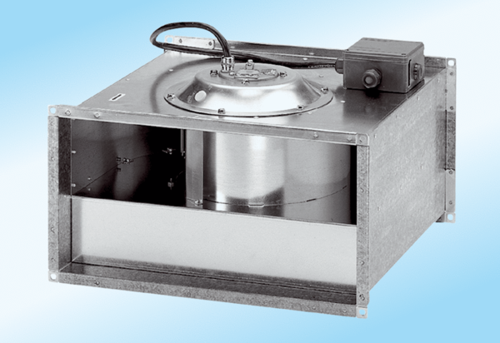Kanalni ventilator DPK 31/4 ExJedinica za pakiranje: 1 komAsortiman: D
Broj artikla: 0086.0643Proizvođač: MAICO

